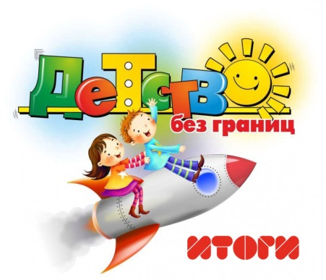
Поздравляем победителей XIX Международного фестиваля «Детство без границ-2017»!

Подведены итоги участия учащихся МАУДО ДДТ г. Балтийска в XIX Международном фестивале детского творчества «Детство без границ». Традиционно у наших ребят замечательные результаты! Не стал исключением и 2017 год: на конкурс было направлено 8 творческих работ, все они – в числе победителей: 3 Гран При, 3 первых места, 2 вторых места!
КОНКУРС ИЗОБРАЗИТЕЛЬНОГО ИСКУССТВА
И ХУДОЖЕСТВЕННО-ПРИКЛАДНОГО ТВОРЧЕСТВА
«СТРАНА ДЕТСКОГО ТВОРЧЕСТВА»
Подробности: https://vk.com/doc-114401942_447376437?hash=bfe1dc0b1dacc25628&dl=4ca1b0e1026f792595
гран-при
БОБКОВА Екатерина, МАУДО ДДТ г.Балтийск, Калининградская область, рук. Чурилова Н.А.
МОХОВА Анастасия, МАУДО ДДТ, г.Балтийск, Калининградская область, рук. Тихонова Н.А.
НЕСТРЮЦАЯ Анна, МАУДО ДДТ г.Балтийск, Калининградская область, рук. Тихонова Н.А.
Первое место
КОЛОСОВА Вероника, МАУДО ДДТ, г Балтийск Калининградская область рук. Ронжина Е.Б.
МАЛОВАТОВ Дмитрий, МАУДО ДДТ, г Балтийск Калининградская область рук. Ронжина Е.Б.
НЕЖУРИНА Александра, МАУДО ДДТ ,г Балтийск Калининградская область рук. Ивашко Н.А.
ВТОРОЕ МЕСТО
ШУБИНА Татьяна, МАУДО ДДТ г.Балтийск, Калининградская область, рук. Ивашко Н.Г.

КОНКУРС ТВОРЧЕСКИХ РАБОТ
«КОСМИЧЕСКОЕ ПУТЕШЕСТВИЕ»
Подробности:
https://vk.com/doc-114401942_447377205?hash=d4d0f86cfe6a9336ba&dl=cafda834ab6c0275b1
ВТОРОЕ МЕСТО
ХРИСТОФОРОВ Андрей, МАУДО ДДТ г. Балтийска, Калининградская область, рук. Черникова А.А.

Поздравляем учащихся-победителей и их наставников и желаем дальнейших творческих успехов!

